Informações Gerais:


RELATÓRIO DE

ATENDIMENTO

Nome do Cliente: CRAFT | Código de cliente: TFDAP6
Data: | Unidade TOTVS: Delivery Center
Nome Analista/Consultor: | Total de Horas: 8
Customer Quality: Tatila
Gerente/Coordenador Cliente: Soraia Flores
Responsável pela atribuição da atividade (Cliente): Pamela Carrera

Descrição do Atendimento:

Definição
Ressalvas

Comentários e considerações finais:

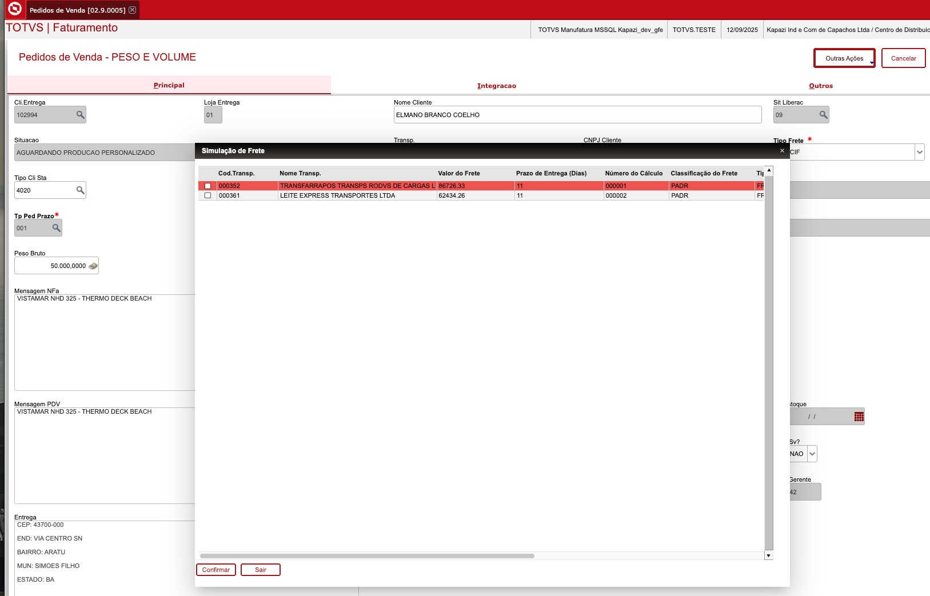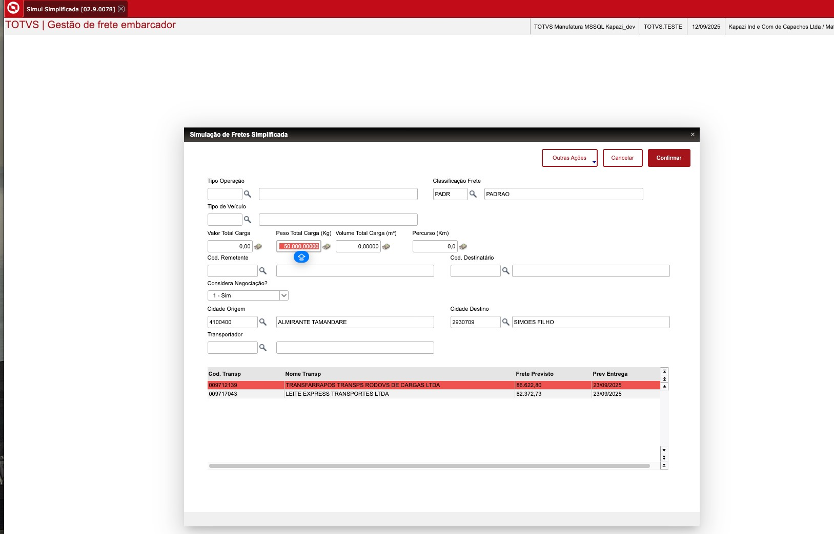

RELATÓRIO DE

ATENDIMENTO

50.000
kg

Simula
ç
ão de frete mesmo destino
50.000
k
g

